Ujian Kimia Organik I Program Studi Kimia PMIPA
Fakultas Keguruan dan Ilmu Pendidikan UNS

Pilihlah jawaban yang benar dari pertanyaan di bawah ini dengan baik dan benar, kemudian jelaskan alasan jawaban anda !

- Senyawa mana yang memiliki titik didih tertinggi :
a. CH₃CH₂CH₂CH₃ b. CH₃NH₂ c. CH₃OH d. CH₂F₂

2. Hubungan kedua senyawa berikut adalah:
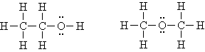
a. isoelektrik b. isotop c. isomer d. tidak ada hubungan, keduanya berbeda

3. Reagen apa yang dibutuhkan agar terbentuk produk dari reaksi berikut:
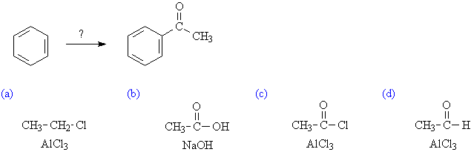

4. Reagen apa yang yang dapat membedakan antara senyawa berikut:
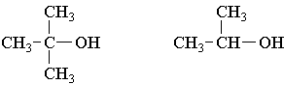
a. KMnO₄, H⁺, cold b. NaOH c. CH₃MgBr d. LiAlH₄

5. Reagen terbaik apa yang digunakan untuk membentuk produk berikut:
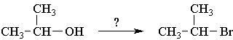
a. HBr b. SOBr₂ c. Br₂ d. CH₃MgBr

6. Produk utama dari reaksi berikut adalah:
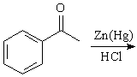

a. 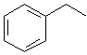 b. 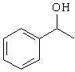 c. 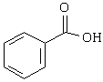 d. Tidak ada yang benar

7. Produk utama dari reaksi berikut adalah:

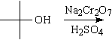

a. 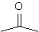 b. 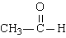 c. 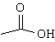 d. Tidak bereaksi

8. Produk utama dari reaksi berikut adalah:
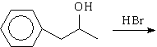

a. 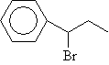 b. 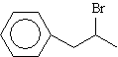 c. 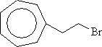 d. Tidak ada yang benar

9. Produk utama dari reaksi berikut adalah:
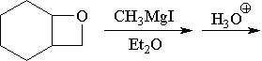
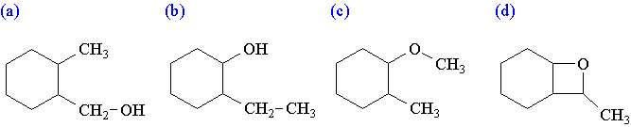

10. Ramalkan produk organik utama dari reaksi berikut ini:

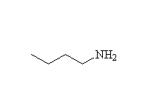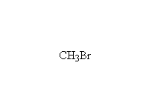
+
a.
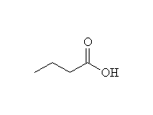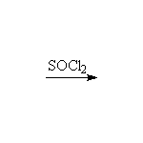
+ SO₂ + HCl

b.
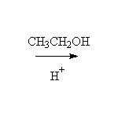
+ H₂O
c.

